附件1

线上培训平台操作指南

一、全国科技监督评估培训平台注册
1. 获取到全国科技监督评估培训平台的注册二维码后，扫描二维码进入平台的信息填写注册页面。



2. 根据表单要求，按照图示四个步骤进行个人信息的填写，填写完毕点击注册按钮发送注册申请。

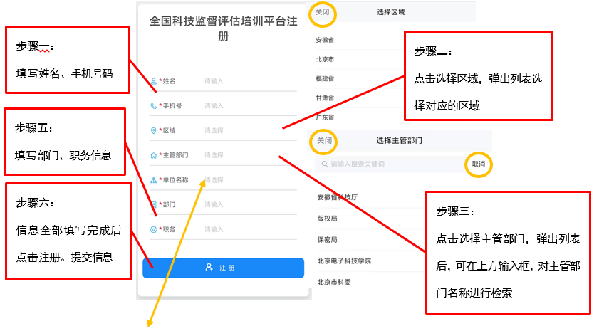

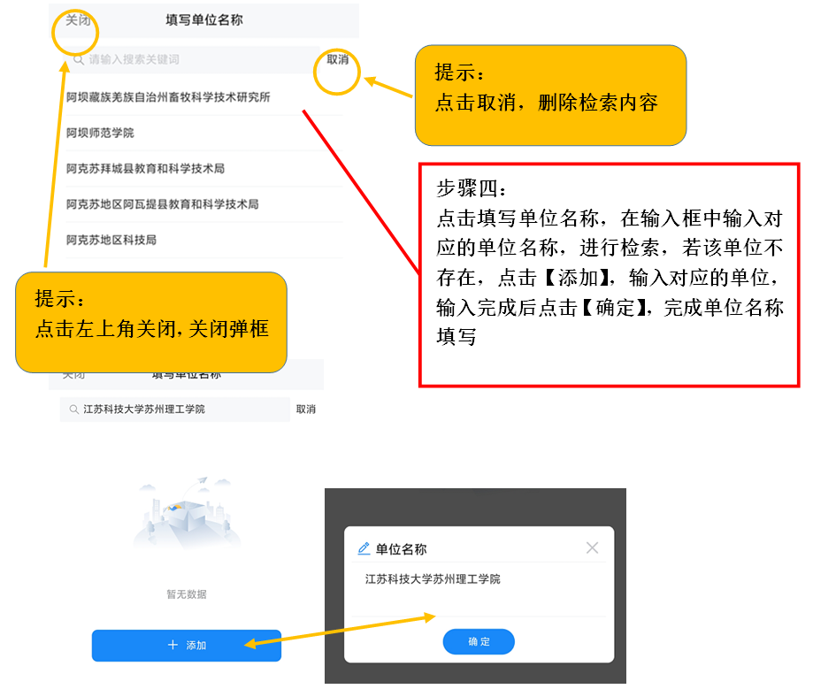

3. 用户注册提交后，暂时不能登录系统，系统将发送消息给对应主管部门负责人进行审批，审核通过后即可登录平台。
4. 用户注册提交后，系统会展现对应组织二维码，扫描该二维码进行关注后，即可在微信中收取通知。
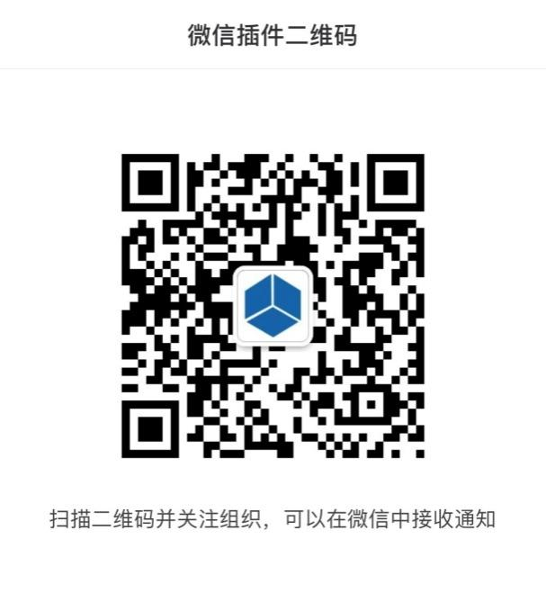

二、客户端下载安装
使用全国科技监督评估培训平台需要事先下载安装企业微信客户端，官网下载地址与IOS、安卓客户端APP安装二维码提供如下。
下载地址：
https://work.weixin.qq.com/?from=newsmeeting#indexDownload
APP安装二维码：

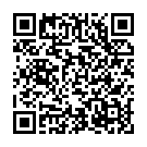 | 
IOS手机客户端 | 安卓手机客户端

三、全国科技监督评估培训平台手机端操作流程

（一）登录企业微信
初次登入企业微信时，用户需操作如下：
选择“手机号登录”方式登录→选择“全国科技监督评估培训平台”工作身份→“进入”

（二）进入全国科技监督评估培训平台
点击“工作台”，选择上方的“培训平台”，进入全国科技监督评估培训平台。

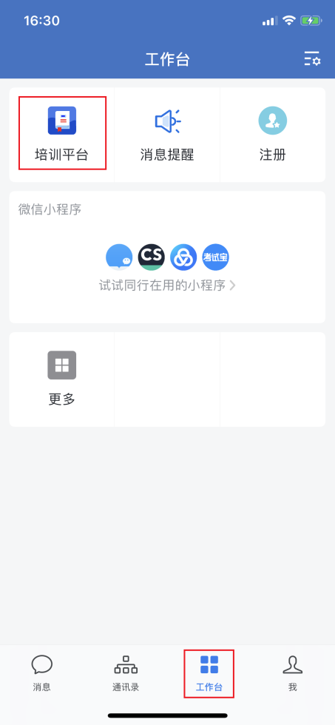

（三）全国科技监督评估培训平台页面
全国科技监督评估培训平台依托腾讯乐享建设，进入平台页面后可以看到主页面包含我的课程、培训班、课程分类、最新课程、推荐课程5个模块，对应功能列举如下：
1.“我的课程”——在学课程
2.“最新通知”——平台发布的通知资讯
3.“课程分类”——按类目查找课程进行学习
4.“最新课程”——课程
5.“推荐课程”——学习平台推荐课

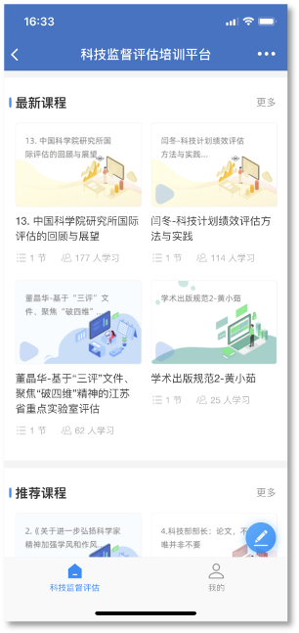
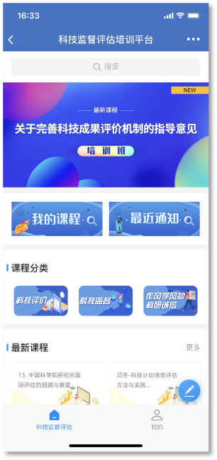

四、全国科技监督评估培训平台电脑端操作流程

（一）浏览器登录
1. 打开腾讯乐享主页https://lexiangla.com/login 选择企业微信登录。
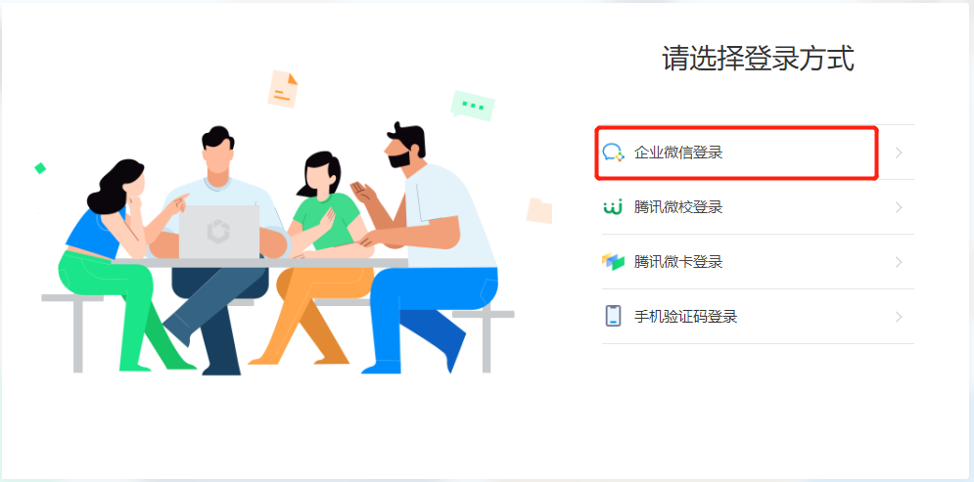

2. 打开企业微信手机端APP，扫描页面展示的二维码登录。
3. 登陆成功，进入全国科技监督评估培训平台。
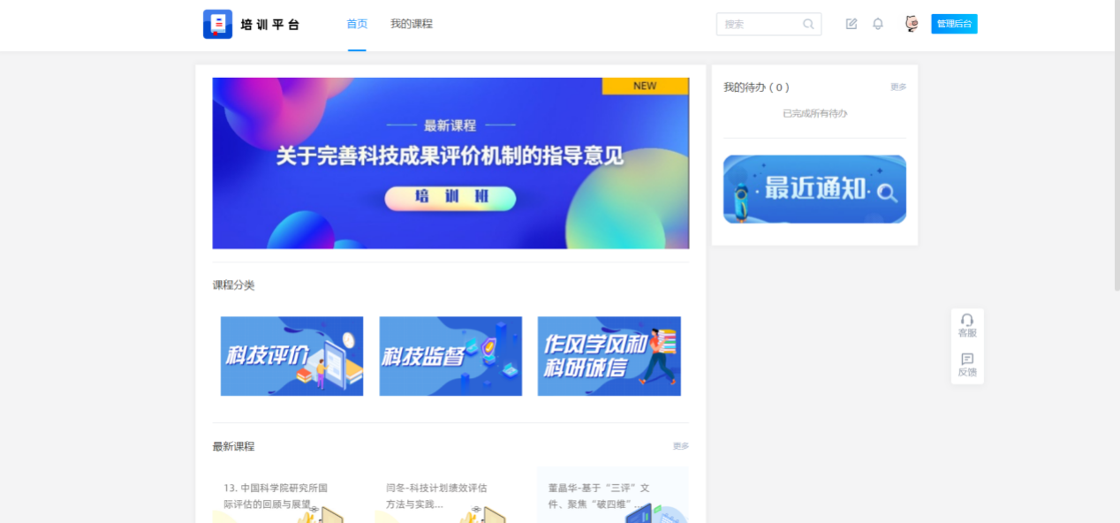

（二）客户端登录
1. 下载企业微信PC客户端软件，下载地址如下：https://work.weixin.qq.com/?from=newsmeeting#indexDownload
2. 登录企业微信客户端：运行客户端软件后，使用手机端企业微信扫码并确认登录。
3. 访问全国科技监督评估培训平台：点击“工作台”，选择“培训平台”。

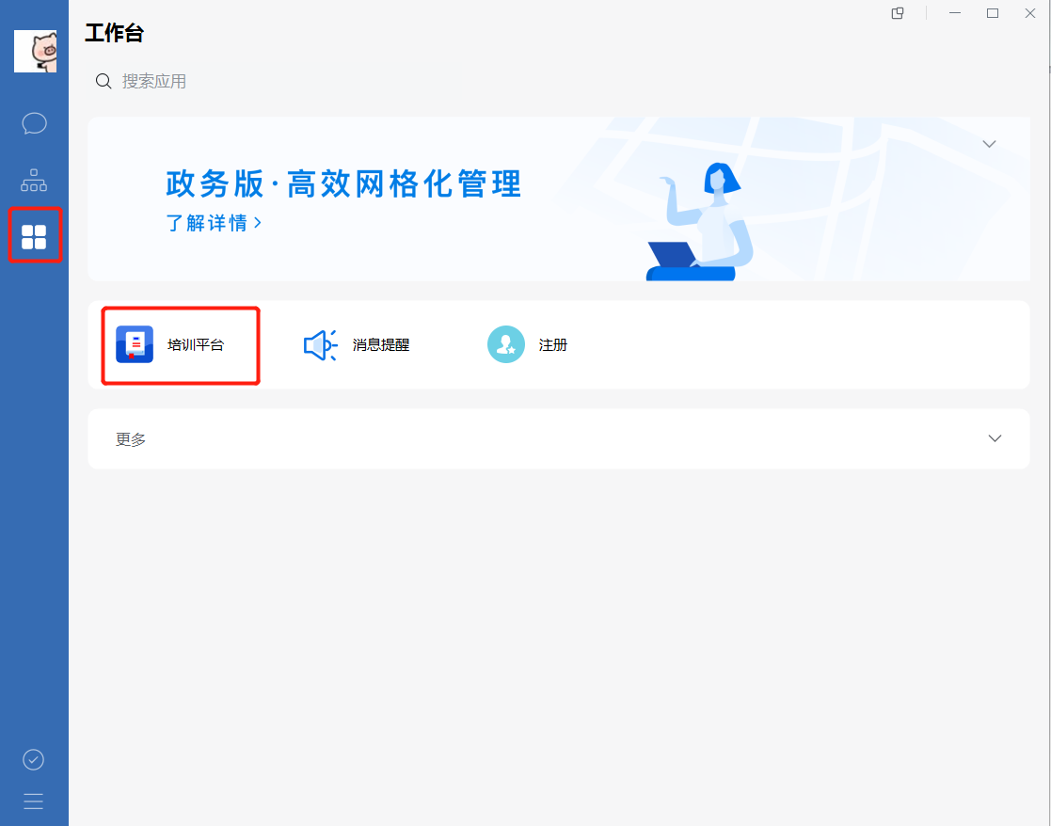

4. 跳转成功，进入全国科技监督评估培训平台页面显示如下。
